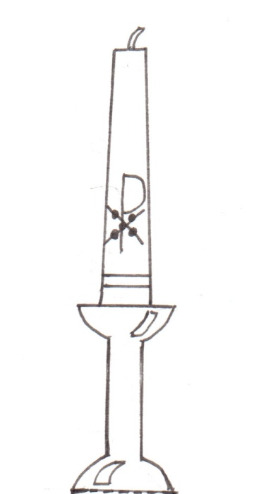
L i t u r g i e

Orde van dienst voor de Paasvroegdienst op 9 april 2023 om 6 uur ’s ochtends in de protestantse Dorpskerk te Oostkapelle. Liturgische kleur: wit.
Predikant: ds. Ph.A. Beukenhorst. Ouderling van dienst is Sjoerd Blaas. Muziek: Rinus Jobse (orgel) en Lian Jobse-Vonk (dwarsfluit)

DEEL 1: DIENST VAN DE VOORBEREIDING
- Bij binnenkomst krijgt u met deze liturgie een kaars.
- Stilte
De kerkenraad komt binnen en neemt plaats. Lichten worden gedoofd.
- Stem: “Zend Heer, uw licht en uw waarheid, mogen die mij geleiden”
- Allen gaan staan. Anne Luteijn brengt het nieuwe licht van de Paaskaars binnen en plaatst de kaars op de standaard. Daarna worden de kaarsen op de liturgische Tafel ontstoken.
- Stem: “Het Licht van Christus. Christus het licht der wereld”
- Wij komen naar voren en ontsteken allen onze kaars aan de Paaskaars, en zetten onze kaars in een grote kaarsbak voorin. De lichten in de kerk blijven uit.
Tijdens het aansteken van de kaarsen hoort u alvast de melodie van het lied dat we hierna zingen.
- Zingen: Liedboek 601: strofen 1, 2 en 3 – ‘Licht dat ons aanstoot in de morgen’
- Bemoediging en Groet (staande)

DEEL 2: DIENST VAN DE LEZINGEN
- Gebed bij de opening van de Bijbel
- Inleiding: Dit is de nacht, waarin wij gedenken dat het levenslicht geroepen werd uit het duister die de aarde in haar greep hield. Wij leven en bewegen in het licht dat God geschapen heeft en ons aan de dag heeft gebracht.
- Bijbellezing: Genesis 1, 1 t/m 5 (NBV21) – Lector: Ian Coppoolse
- Zingen: Liedboek 513: strofen 1, 3 en 4 – ‘God heeft het eerste woord’

- Inleiding: Dit is de nacht waarin wij gedenken hoe God zijn volk bevrijd heeft uit nacht en duisternis van slavernij en hen door het water leidde naar het licht van het land van belofte.
- Bijbellezing: Exodus 14,15 t/m 22 (NBV21) – Lector: Janneke Geene-Oegema
- Zingen: Liedboek 350: 1, 4 en 7 – ‘Het water van de grote vloed’

-2-
- Inleiding: Dit is de nacht waarin wij gedenken hoe God aan zijn volk in het duister van de ballingschap het licht beloofde van een nieuwe toekomst door de dood heen.
- Bijbellezing: Ezechiël 36,23 t/m 28 (NBV21) – Lector: Rian Coppoolse-Jobse
- Zingen: Liedboek 686: strofen 1 en 3 – ‘De Geest des Heren heeft’

DEEL 3: DIENST VAN DE DOOPGEDACHTENIS
- Inleiding: Dit is de nacht waarin wij worden teruggebracht naar de bronnen van ons geloof. De uittocht uit alles wat ons benauwt, is ons op het lijf geschreven met het water van de doop. Wij zijn opgestaan uit de nacht, kinderen van Abraham geworden en de Zoon van Israël neemt ons mee door water en door duisternis, - een nieuwe geboorte, met een nieuwe naam genoemd, als reisgenoten naar ongeziene verten.
- Bijbellezing: Romeinen 6, 3 t/m 5 (NBV21) – Lector: Annet Jansons

- Vernieuwing doopbeloften:
Ds.: Daarom willen wij, nu het Paasfeest is begonnen, onze doopgelofte hernieuwen. (gelieve te gaan staan) Hernieuwen wij het geloof waarin wij gedoopt zijn.
Gelooft u in God de Vader, Schepper van hemel en aarde? Gem.: Wij geloven.
Ds.: Gelooft u in Jezus Christus, zijn Zoon, onze gekruisigde en opgestane Heer? Gem.: Wij geloven.
Ds.: Gelooft u in de heilige Geest die ons leven vernieuwt? Gem.: Wij geloven.
Ds.: Wijst u alles af wat de schepping bedreigt, afbreekt en vernietigt?
Gem.: Dat wijzen wij af.
Ds.: Wijst u alles af wat de vrijheid bedreigt en de doortocht naar het leven belemmert? Gem.: Dat wijzen wij af.
Ds.: Wijst u alles af wat de mensen vervreemdt van elkaar en de harten koud maakt als steen, wat mensen verdrukt en om het leven brengt, alles wat voert tot de dood? Gem.: Dat wijzen wij af.

- Wie wil, kan naar voren komen om een waterkruisje te krijgen op het voorhoofd
- Zingen: Liedboek 351: strofe 1 – ‘In U zijn wij begrepen, in U zijn wij gedoopt’

DEEL 4: DE VERKONDIGING VAN DE OPSTANDING
- Inleiding: Dit is de nacht, waarin wij gedenken hoe God zijn zoon, Jezus Christus, heeft opgewekt uit de doden, als eerste van de mensen. (gelieve te gaan staan)
- Bijbellezing: Johannes 20, 1 t/m 18 (NBV21) – Lector: Gerdien Janse-Bimmel
- Gaat u weer zitten
- Zingen: Liedboek 351: strofen 2 en 3 – ‘…wij staan met U rechtop…’

- Gebed
- Staande zingen slotlied: Liedboek 632: strofen 1, 2 en 3 – ‘Dit is de dag’
- Heenzending en zegen
- Zingen: Liedboek 431.c. – ‘Amen’

- Onder orgelspel verlaten wij de kerkzaal – organist en dwarsfluitiste spelen variaties op de melodie van ‘De Heer is waarlijk opgestaan’
- Wie wil, is nu hartelijk welkom om met elkaar een Paasontbijt te eten in het Protestants Kerkelijk Centrum, Johan de Pourckstraat 2 (de straat achter de kerk)
- Wij wensen elkaar een blij en gezegend paasfeest!

